Nicolas vandenbroucke 2PBEO/ICT 23 oktober 2015

**Oefeningen Programmeren in Java 2:**

**Verslag opgave 2: databank**

Screenshots van het programma:

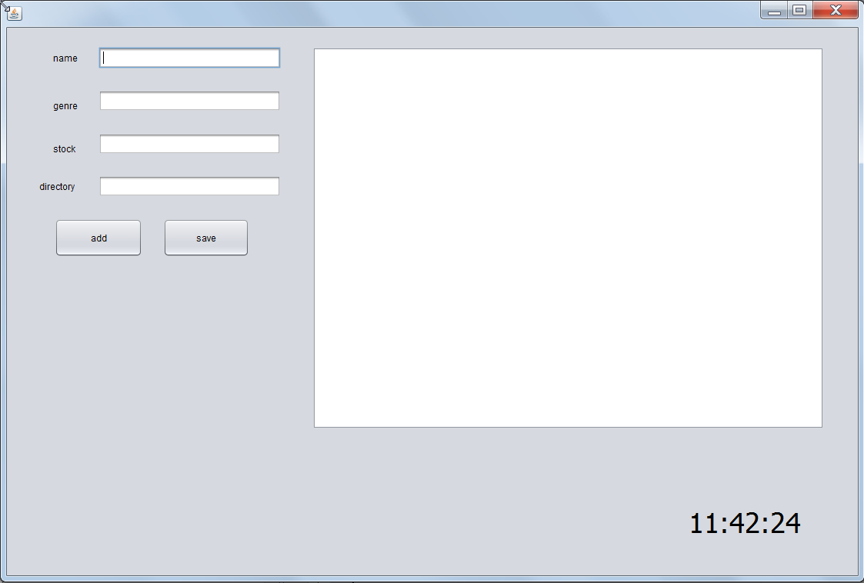

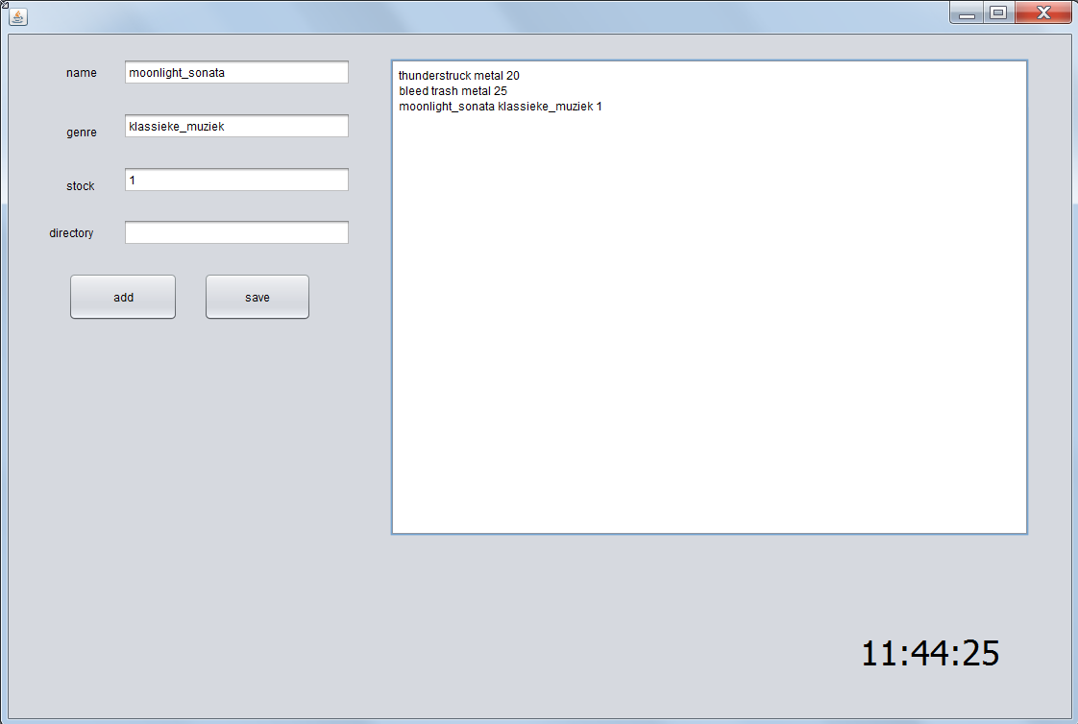

Werking van het programma:

In dit programma werken zowel een klok als een databank afzonderlijk van elkaar.

Deze databank beschikt informatie over bepaalde muziek nummers(nl. naam van het nummer, genre en aantal in stock). Men kan ook gegevens toevoegen aan deze databank door in de kleine tekstvakken gegevens in te tikken en dan op de add knop te drukken.  
deze gegevens worden dan in het grote tekstveld geplaatst.

bevindingen & opmerkingen:

In deze opdracht zijn we veel tijd verloren doordat we op een verkeerde manier begonnen waren (gebruik maken van lessenrooster vb.). Hierdoor liggen de vorderingen minder hoog.